Obuv letní: (S1 Bezpečnostní polobotky e.s. Manda)
- Kombinace s výstražně žlutou (černá + výrazně žlutá, antracitová + výražně žlutá)
- Minimální bezpečnostní stupeň S1
- Podrážka
  - gumová
  - protiskluzová SRA
  - antistatická
  - odolná vůči palivům

- Norma EN ISO 20345:2011 – bezpečnostní obuv
- Obvod prstních kloubů normální
- Ochranná tužinka – ocel
- Odolnost vůči žáru 100 – 150 ºC
- Vrchní materiál mikrovlákno
- Tvar polobotky (low)
- Uzavírací systém šněrování
- Vhodné pro nositele vložek do obuvi – ortopedická ochrana nohou podle normy DGUV-Regel 112-191 (BGR 191)
- Vnitřní materiál textil
- Uzavřená konstrukce jazyka
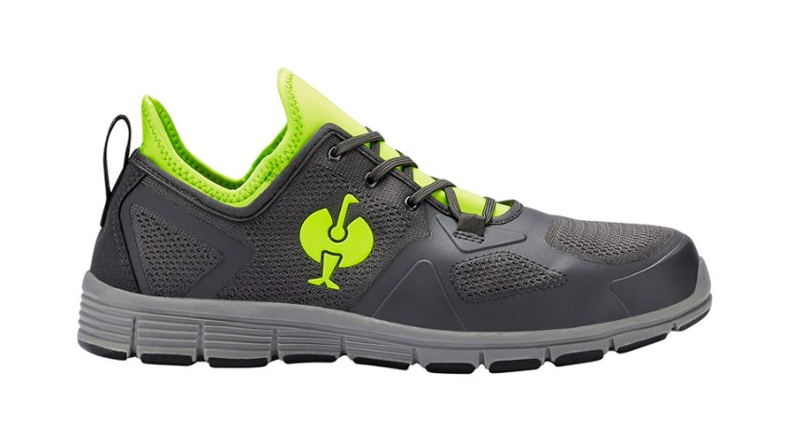

Obuv zimní:
- Barva černá nebo kombinace s výstražně žlutou
- Minimální bezpečnostní stupeň S1
- Norma EN ISO 20345:2011 – bezpečnostní obuv
- Ochrana proti vlhku – vodotěsná, větruodolná, prodyšná (membrána)
- Obvod prstních kloubů normální
- Ochranná tužinka – ocel
- Požadavky na podrážku:
  - Protiskluzová SRC (SRA + SRB)
  - Antistatická
  - FO odolná vůči palivům
  - Odolná vůči prošlápnutí
  - CI chladu izolace

- Svrchní materiál – směs textilu a kůže
- Tvar – vysoké boty
- Uzavírací systém – šněrování
- Vhodné pro nositele vložek do obuvi – ortopedická ochrana nohou podle normy DGUV-Regel 112-191 (BGR 191)
- Vnitřní materiál textil
- Uzavřená konstrukce jazyka
- Překrytí / ochrana špiček
- Membrána (voděodolná, nepromokavá, prodyšná) 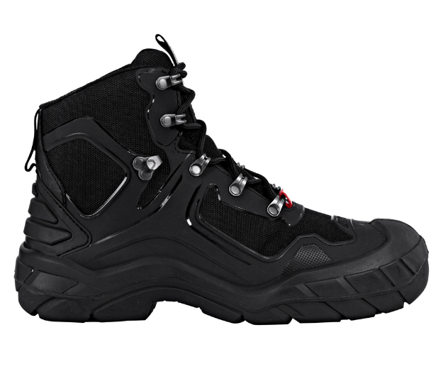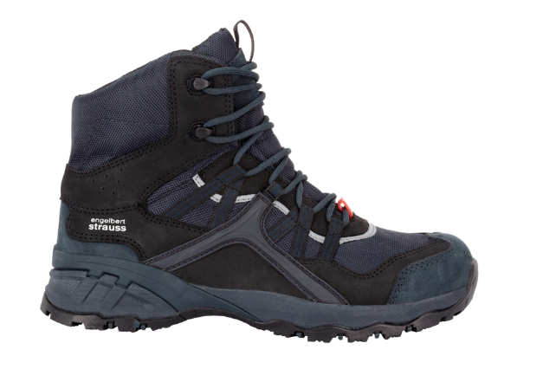

Zimní bunda (e.s.prestige)
- Barva: kombinace výstražná žlutá s oranžovou(převažující žlutá)
- Dle DIN EN ISO 20471:2013 třída 3 a DIN EN 343:2003 + A1:2007 + AC:2009 kat. 3/3.
  - nepromokavá, větruodolná, prodyšná
  - prodyšná fleecová vnitřní podšívka
  - kapuce odepínatelná na zip s možností regulace objemu
  - elastické vnitřní náplety na rukávech
  - zesílené lemy rukávů
  - vnitřní tunýlek v pase
  - lišta chránící proti nepřízni počasí se zipem a skrytými patentkami
- možnost prát v pračce
minimální vodní sloupec 10 000 vodního sloupce
barevné kontrasty
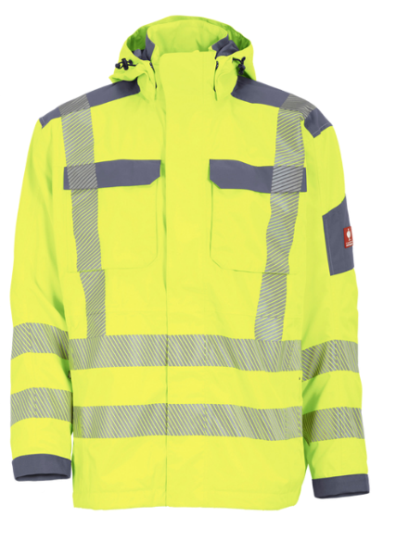

letní bunda (softlight e.s.motion2020)
- barva: kombinace výstražná žlutá, oranžová
- Odpovídá DIN EN ISO 20471:2013 třída 3.
  - barevný koncept s nápadnými kontrasty
  - kvalitní odrazky z 3M Scotchlite™
  - vodotěsná, vetruodolné a prodyšná
  - lehká a elastická pro větší volnost pohybu
  - softshell

- možnost prát v pračce
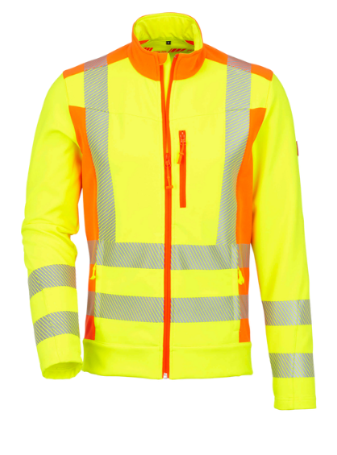

výstražná vesta Portwest BERLIN

- vesta s kapsami
- barva: výstražná žlutá, případně s oranžovými kontrasty
- ochranná úroveň EN 471 (2:2)

